ARBEJDSPAPIR TIL CATWALK AF JESPER WUNG-SUNG
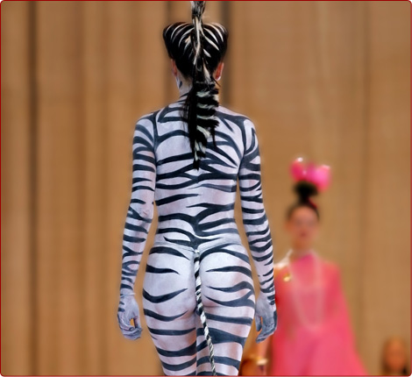
1. Fokus på handling
Inden I dykker ned i teksten i gruppen, skal I først lige sikre jer, at I er enige om tekstens handling. Lav derfor et mundtligt resumé – ikke et referat – af novellen.

2. Tekstens mange dyr
Læg mærke til hver gang du møder en reference til et dyr. Stop op og notér kort, hvilken drejning det giver novellen. Tal sammen om det, I har noteret!

3. Fokus på personer
I skal nu fokusere på de forskellige personer i novellen. Husk at dykke ned i teksten og finde eksempler, og notér undervejs.
Find sammen ud af, hvem hovedpersonen er, og hvordan hun er. I skal lave både en indre og en ydre karakteristik.
Vi møder tre navngivne bipersoner: Lækre Leon, Kiksede Katrine og Polly. Del personerne ud, så I hver især arbejder med en biperson. Karakterisér både personernes indre og ydre.
Præsenter karakteristikken for hinanden.
Nu har I lavet en karakteristik af personerne i novellen. For at sådan en karakteristik skal være relevant, må man træde et skridt tilbage og finde ud af, hvorfor personerne beskrives, som de gør.
Hvorfor har Jesper Wung-Sung efter jeres mening valgt, at personerne skal være, som de er?
Hvorfor er Kiksede Katrine med i novellen? Hun har jo ikke en betydningsbærende rolle – eller har hun?
Mener I, at novellens personer er realistiske?

4. Fokus på komposition
Kosmos-kaos-kosmos-modellen
Ordet kosmos stammer fra græsk og betyder orden eller harmoni. Så når noget er kosmos, er der orden. Denne orden kan både dreje sig om ydre omstændigheder som venskaber, skole eller lignende, men det kan også dreje sig om det indre, altså en ro i tankerne eller identiteten.
Kaos (også fra græsk) er det modsatte af kosmos. Det beskriver en tilstand af rod og uorden. Kaos i en novelle kan, lige som kosmos, handle om både ydre og indre omstændigheder.
Modellen kosmos-kaos-kosmos illustrerer, hvordan tekster ofte starter i en tilstand af orden og harmoni. Men så sker der noget, som gør tilstanden kaotisk. Tekstens forløb handler derefter om at komme tilbage til kosmos igen. Ofte skal personerne træffe et valg eller handle sig ud af kaos, så kosmos kan opstå igen.
Prøv at indsætte "Catwalk" i kosmos-kaos-kosmos-modellen. Diskuter, hvornår situationen går fra kosmos til kaos og tilbage igen.

4. Fokus på tema
Hvad betyder catwalk, og hvorfor tror I, det hedder sådan?
Hvad tror I, temaet i teksten er?
Find frem til ca. ti temaer, som I mener er relevante for unge i dag/fylder noget i et ungdomsliv -og skriv dem ned.

5. Jesper Wung-Sungs skrivestil:
Det særlige twist- Jesper Wung-Sung skriver realistisk ”with a twist”. Jesper Wung-Sungs stil kan kaldes humoristisk-realistisk, og han tager ofte udgangspunkt i ungdomslivet, som det leves her og nu
Beskriv realismen og twistet i denne novelle.
Hvordan er skrivestilen?
Hvad ville det have betydet for novellen, hvis hovedpersonen havde købt en ny Louis Vuitton-taske og ikke nye pumaører?
Hvorfor har Wung-Sung valgt, at ”det nye smarte” i denne novelle er pumaører, panterhale og antilopehove i stedet for ny taske, større bryster eller noget andet realistisk?

